컴퓨터 그래픽스
프로젝트 제안서

과목명 : 컴퓨터 그래픽스
담당교수 : 송인희
소속학과 : 게임공학과
학번 : 2022184008, 2022184021
이름 : 김성주, 성명교
1. 제작할 프로젝트 설명 – 두더지 잡기
설명
화면 상에 나타나는 두더지를 망치로 잡아 점수를 최대한 많이 획득하는 게임
선정 이유
두더지와 망치의 움직임으로 기본적인 오브젝트 변환의 응용, 조명 효과, 움직임과 상호작용을 구현할 수 있다

예상되는 화면 구성
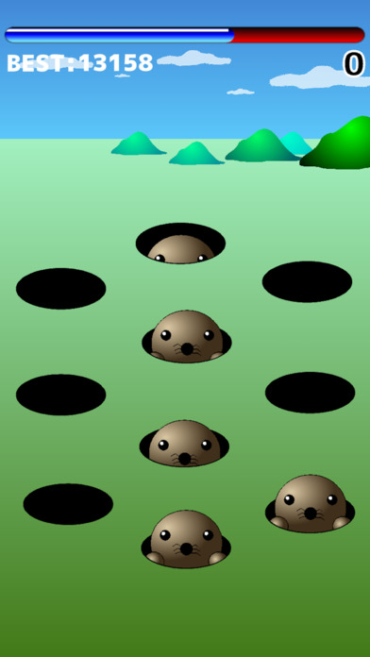

2. 구현할 내용
배경
- 선택적으로 구현 가능
- 예시로 숲 속, 땅 위 등 선정한 컨셉에 맞게 색상을 적용하고 오브젝트를 배치

게임이 이루어지는 공간 - 3차원 영역
- 두더지와 망치 및 게임이 실행되는 3차원 영역을 의미
- 두더지 : 구체를 응용한 렌더링과 매핑
- 망치 : 실린더(원기둥)나 직육면체를 응용한 렌더링과 매핑
- 게임 영역 내 오브젝트 : 배경 오브젝트의 컨셉에 맞도록 선정
- 카메라 시점 : 1인칭 탑뷰 시점에서 망치의 움직임 조정

3. 상호작용
두더지와 망치 사이의 상호작용 구현 필요
- 두더지의 동작 원리 : 각각의 두더지는 자신의 일정 구역 내에서
무작위 타이밍으로 등장하고 사라짐
- 망치의 동작 원리 : 두더지를 잡기 위해 망치를 내려치는 듯한 애니메이션 구현
키보드나 마우스를 통해서 동작하도록 구현

4. 담당 역할
김성주 성명교
- 오브젝트 렌더링, 매핑, 카메라 구현, 움직임, 상호작용 구현

5. 개발 계획
1주차 (11월 12일 ~ 11월 18일)
화면 상에 오브젝트 렌더링 및 배치
2 ~ 3주차 (11월 19일 ~ 12월 2일)
오브젝트 사이의 상호작용 구현
4주차 (12월 3일 ~ 12월 10일)
최종 전체 점검 및 버그 수정

